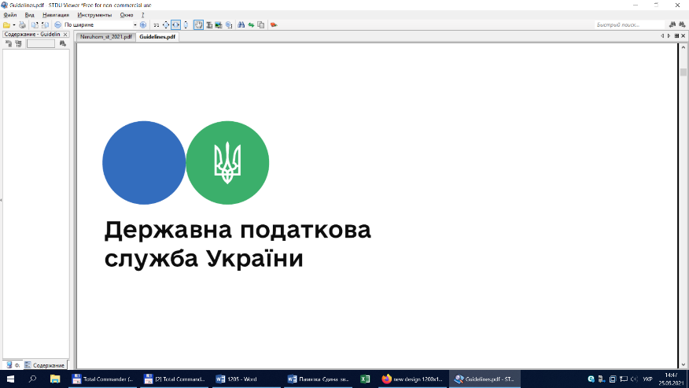

**Головне управління ДПС у Львівській області**

**Турківська ДПІ**

# Куди необхідно звертатись фізичним особам - власникам декількох об’єктів житлової та/або нежитлової нерухомості, розміщених в різних населених пунктах, для проведення звірки даних

Турківська ДПІ інформує, що відповідно до п.п. 266.7.3 п. 266.7 ст. 266 Податкового кодексу України (далі - ПКУ) платники податку на нерухоме майно, відмінне від земельної ділянки, мають право звернутися з письмовою заявою до контролюючого органу за своєю податковою адресою для проведення звірки даних щодо:

- об’єктів житлової та/або нежитлової нерухомості, в тому числі їх часток, що перебувають у власності платника податку;

- розміру загальної площі об’єктів житлової та/або нежитлової нерухомості, що перебувають у власності платника податку;

- права на користування пільгою із сплати податку;

- розміру ставки податку;

- нарахованої суми податку.

У разі виявлення розбіжностей між даними контролюючих органів та даними, підтвердженими платником податку на підставі оригіналів відповідних документів, зокрема, документів на право власності, контролюючий орган за податковою адресою платника податку проводить перерахунок суми податку і надсилає (вручає) йому нове податкове повідомлення-рішення. Попереднє податкове повідомлення-рішення вважається скасованим (відкликаним).

Згідно з абзацом другим п.п. 266.7.4 п. 266.7 ст. 266 ПКУ у разі подання платником податку контролюючому органу правовстановлюючих документів на нерухоме майно, відомості про яке відсутні у базі даних інформаційних систем центрального органу виконавчої влади, що реалізує державну податкову політику, сплата податку фізичними особами здійснюється на підставі поданих платником податку відомостей до отримання контролюючим органом відомостей від органів державної реєстрації прав на нерухоме майно про перехід права власності на об’єкт оподаткування.

Крім того, фізичні особи, з використанням кваліфікованого електронного підпису, мають можливість переглянути сформовані податкові повідомлення-рішення щодо сум нарахованих їм податкових зобов’язань з податку на нерухоме майно, відмінне від земельної ділянки, в меню «ЕК для громадян»/розділ «Загальна інформація про платника»/вкладка «Повідомлення про обов’язок сплатити суму грошового зобов’язання (ППР)» приватної частини Електронного кабінету, вхід до якого здійснюється за адресою: http://cabinet.tax.gov.ua , а також через вебпортал ДПС.